**LAPORAN PRAKTIKUM KECERDASAN BUATAN**

**TEBAK NEGARA ASEAN**



**Disusun Oleh :**

Rojalil 1515015065

Prayogo Nugroho Molet 1515105073

Amrina Rasyada 1515015079

Hamriyanto 1515015093

**Asisten Praktikum :**

|  |  |  |
| --- | --- | --- |
| Niken Novirasari  1415015064 |  | M. Hilmy Ady Saputra.  1415015058 |

**PROGRAM STUDI TEKNIK INFORMATIKA**

**JURUSAN TEKNOLOGI INFORMASI DAN KOMUNIKASI**

**FAKULTAS ILMU KOMPUTER DAN TEKNOLOGI INFORMASI**

**UNIVERSITAS MULAWARMAN**

**2017**

**KATA PENGANTAR**

Puji syukur kehadirat Tuhan Yang Maha Kuasa atas segala limpahan rahmat, taufik, dan hidayah-Nya sehingga kami dapat menyelesaikan laporan yang berjudul Tebak Negara ASEAN.

Dalam penyusunan laporan ini, kami mendapatkan beberapa hambatan, dan kami menyadari bahwa kelancaran dalam penyusunan laporan ini tidak lain berkat bantuan, dorongan dan bimbingan, sehingga kendala-kendala yang kami hadapi dapat teratasi. Oleh karena itu kami mengucapkan terima kasih kepada Ibu Joan Angelina W, M.Kom dan Ibu Masna Wati, M.T selaku dosen mata kuliah Kecerdasan Buatan, serta Asisten Laboratorium Praktikum Kecerdasan Buatan Kelas B angkatan 2015 yaitu Niken Novirasari dan Hilmy Ady Saputra, serta seluruh pihak terkait lainnya.

Kami menyadari bahwa dalam laporan ini masih terdapat banyak kekurangan. Untuk itu kami memohon maaf apabila ada hal yang kurang berkenan. Kritik dan saran pendukung dari berbagai pihak sangat kami harapkan agar kedepannya kami mampu menjadi lebih baik. Semoga laporan ini dapat memberikan manfaat bagi para pembaca.

Samarinda, April 2017

Penulis

**DAFTAR ISI**

**KATA PENGANTAR ii**

**DAFTAR ISI iii**

**DAFTAR TABEL iii**

**DAFTAR GAMBAR iv**

**BAB I PENDAHULUAN**

1.1.Latar belakang 1

1.2.Rumusan masalah 2

1.3.Batasan masalah 2

1.4.Tujuan dan Manfaat 2

**BAB II LANDASAN TEORI**

2.1 Fungsi-Fungsi Visual Prolog yang Digunakan 3

2.1.1 Dasar-dasar prolog 3

2.1.2 Program Visual Prolog 4

2.1.3 Unifikasi dan Lacakbalik 4

2.1.4 Data Objek Sederhana dan Jamak 5

2.1.5 Perulangan dan Rekursi 5

2.1.6 List 6

2.1.7 Section Facts 6

2.2 Teori Keilmuan yang di Implementasikan 7

**BAB III METODOLOGI**

3.1Alur Pembuatan Sistem 8

**BAB IVHasil dan Pembahasan**

4.1Tabel Kebenaran 10

4.2Analisis Aplikasi 11

**BAB V Penutup**

5.1 Kesimpulan 14

5.2Saran 14

**Daftar Pustaka**  15

**Lampiran**

1.Source Code 14

2.Kartu Konsul 14

**DAFTAR TABEL**

Tabel 1.1 Tabel Kebenaran 9

**DAFTAR GAMBAR**

Gambar 1.1 Bagan Database 7

Gambar 1.2 Tampilan Menu 11

Gambar 1.3 Tampilan Permainan 11

Gambar 1.4 Tampilan Daftar Anggota 12

Gambar 1.5 Tampilan Cara Bermain 13

**BAB I**

**PENDAHULUAN**

* 1. **Latar Belakang**

**Berdasarkan Wikipedia, Kecerdasan Buatan** atau kecerdasan yang ditambahkan kepada suatu sistem yang bisa diatur dalam konteks ilmiah atau **Intelegensi Artifisial** (bahasa Inggris: Artificial Intelligence) didefinisikan sebagai kecerdasan entitas ilmiah. Sistem seperti ini umumnya dianggap komputer. Kecerdasan diciptakan dan dimasukkan ke dalam suatu mesin (komputer) agar dapat melakukan pekerjaan seperti yang dapat dilakukan manusia. Beberapa macam bidang yang menggunakan kecerdasan buatan antara lain sistem pakar, permainan komputer (games), logika fuzzy, jaringan syaraf tiruan dan robotika.

**Kecerdasan buatan dapat diterapkan untuk membantu manusia dalam kehidupannya, seperti adanya sistem pakar, sistem pendukung keputusan dan lain-lain. Kecerdasan buatan juga dapat diterapkan dalam pembuatan permainan atau game yang dapat menghibur sekaligus mengasah otak. Adapun pengertian dari permainan**atau**Game** berdasarkan Wikipedia merupakan sebuah aktivitas [rekreasi](https://id.wikipedia.org/wiki/Rekreasi) dengan tujuan bersenang-senang, mengisi waktu luang, atau berolahraga ringan. Permainan biasanya dilakukan sendiri atau bersama-sama.Saat ini game sudah berbentuk digital yang dapat dimainkan dengan computer, konsol, maupun pada *gadget*. Hampir setiap anak menyukai *game*, apapun bentuk game itu sendiri. Mulai dari *game* yang sifatnya sederhana sampai game yang paling modern sekalipun. Namun, game yang ada sekarang nampaknya kurang memberikan wawasan kepada anak bangsa, walaupun orang-orang yang memainkannya. Indonesia sebagai negara yang penduduknya cukup banyak minat dalam bidang game, dirasa perlu untuk membuat dan memfasilitasi anak bangsanya agar data memainkan game yang menarik sekaligus menambah wawasan. Oleh karena itu, penulis bermaksud untuk mencoba membuat permainan sederhana yang berjudul Tebak Negara ASEAN.

* 1. **Rumusan Masalah**

Berdasarkan latar belakang tersebut, rumusan masalah dalam laporan ini yaitu bagaimana cara merancang dan membuat permainan sederhana Tebak Negara ASEAN?

* 1. **Batasan Masalah**

Batasan-batasan masalah dari permainan sederhana Tebak Negara ASEAN ini adalah sebagai berikut.

1. Hanya terdapat satu macam permainan di program permainan sederhana ini.
2. Sistem akan memberikan beberapa pertanyaan kepada pemain untuk menebak negara yang dipikirkan oleh pemain.
3. Hanya terdapat tiga pilihan utama dalam menu permainan ini, mulai, credit dan keluar.
4. Software yang digunakan dalam pembuatan program ini adalah Visual Prolog v.5.2
   1. **Tujuan dan manfaat**

Tujuan yang akan dicapai dalam pembuatan program permainan tebak negara ASEAN ini adalah untuk memenuhi Projek Akhir praktikum Kecerdasan Buatan, dan manfaat dari program permainan tebak negara ASEAN ini adalah agar para peminat *game* serta masyarakat luas dapat mencoba memainkan permainan ini sekaligus menambah wawasan tentang negara-negara ASEAN yang ada beserta cirri-cirinya.

**BAB II**

**LANDASAN TEORI**

* 1. **Fungsi-Fungsi Visual Prolog yang Digunakan**
     1. **Dasar-dasar prolog**

1. **Fakta dan Aturan**

Fakta adalah apa yang diketahui. Suatu fakta memiliki nama relasi diikuti *object* atau *object-object* di dalam tanda kurung. Sebagaimana kalimat, fakta tersebut diakhiri dengan tanda titik (.)

Aturan adalah apa yang dapat disimpulkan dari fakta yang ada.aturan adalah suatu konklusi diketahui benar jika satu atau lebih konklusi atau fakta lain ditemukan benar.

1. **Query**

Kalau kita sudah memberikan Prolog sekumpulan fakta, selanjutkan dapat diajukan pertanyaan sehubungan dengan fakta-fakta. Ini dikenal dengan nama memberikan query ke sistem Prolog (*querying the Prolog system*). Pertanyaan yang diajukan ke Prolog sama tipenya seperti dalam bahasa natural.

1. **Variabel**

Untuk memberikan nama variabel dalam Visual Prolog harus diawali dengan huruf besar (*capital letter*) atau garis bawah (*underscore*), berikutnya dapat berupa huruf (besar atau kecil), angka (“0-9”) dan garis bawah (“_”).

1. **Komentar**

Komentar dengan baris jamak harus dimulai dengan karakter /* (*slash, asterik*) dan diakhiri dengan karakter */ (*asterik, slash*). Untuk memberikan komentar dengan baris tunggal dapat menggunakan karakter yang sama atau dapat dimulai dengan tanda persen (%).

* + 1. **Program Visual Prolog**

1. **Section Clauses**

Section clauses merupakan section yang paling penting pada program Visual Prolog. Pada section inilah kita meletakkan fakta dan aturan.

1. **Section Predicates**

Sebelum mendefinsikan predikat di section clauses, maka predikat tersebut harus dideklarasikan terlebih dahulu di section predicates. Kalau tidak, Visual Prolog tidak akan mengenal predikat yang kita tuliskan tersebut.

1. **Section Domain**

Section domains mempunyai 2 manfaat utama, yaitu pertama, kita dapat memberikan nama yang berarti untuk domain, walaupun secara internal domain tersebut sama tipenya dengan domain yang telah ada; yang kedua, kita dapat mendeklarasi domain khusus yang digunakan untuk mendeklarasikan struktur data yang tidak didefinisikan oleh standar domain.

1. **Section Goal**

Secara esensial, section goal sama dengan *body* dari sebuah aturan (*rule*), yaitu sederetan sub-sub goal. Perbedaan antara section goal dengan suatu aturan adalah setelah kata kunci goal tidak diikuti tanda :- dan Visual Prolog secara otomatis mengeksekusi goal ketika program dijalankan.

* + 1. **Unifikasi dan Lacakbalik**

1. **Unifikasi (Unification)**

Pada waktu Visual Prolog mencoba untuk mencocokkan suatu panggilan (dari sebuah subgoal) ke klausa (pada section clauses), maka proses tersebut melibatkan suatu prosedur yang dikenal dengan unifikasi (unification), yang mana berusaha untuk mencocokkan antara struktur data yang ada di panggilan (subgoal) dengan klausa yang diberikan. Unifikasi pada Prolog mengimplementasikan beberapa prosedur yang juga dilakukan oleh beberapa bahasa tradisional seperti melewatkan parameter, menyeleksi tipe data, membangun struktur, mengakses struktur dan pemberian nilai (assignment). Pada intinya unifikasi adalah proses untuk mencocokkan dua predikat dan memberikan nilai pada variabel yang bebas untuk membuat kedua predikat tersebut identik. Mekanisme ini diperlukan agar Prolog dapat mengidentifikasi klausa-klausa mana yang dipanggil dan mengikat (bind) nilai klausa tersebut ke variabel.

1. **Lacakbalik**

Pada waktu menyelesaikan masalah, seringkali, seseorang harus menelusuri suatu jalur untuk mendapatkan konklusi yang logis. Jika konklusi ini tidak memberikan jawaban yang dicari, orang tersebut harus memilih jalur yang lain. Visual Prolog menggunakan metode lacakalik untuk menemukan suatu solusi dari permasalahan yang diberikan.

ada waktu menyelesaikan masalah, seringkali, seseorang harus menelusuri suatu jalur untuk mendapatkan konklusi yang logis. Jika konklusi ini tidak memberikan jawaban yang dicari, orang tersebut harus memilih jalur yang lain. Perhatikan permainan *maze* berikut. Untuk mencari jalan keluar dari *maze*, seseorang harus selalu mencoba jalur sebelah kiri terlebih dahulu pada setiap percabangan hingga menemukan jalan buntu. Ketika menemukan jalan buntu maka orang tersebut harus kembali ke percabangan terakhir (*back-*up) untuk mencoba lagi (*try again*) ke jalur kanan dan jika menemukan percabangan lagi maka tetap harus mencoba jalur kiri terlebih dahulu. Jalur kanan hanya akan sekali-sekali dipilih. Dengan begitu orang tersebut akan bisa keluar dari *maze*, dan memenangkan permainan.

* + 1. **Data Objek Sederhana dan Jamak**

1. **Data Object Sederhana**

Terdiri dari 2 yaitu variabel atau konstanta. Yang dimaksud dengan konstanta di sini adalah apapun yang diidentifikasikan sebagai sebuah *object* bukan *subject* yang nilainya bisa bervariasi, seperti sebuah karakter (char), angka (integer atau real) atau sebuah atom (symbol atau string).

1. **Data Object Jamak**

Data object jamak memperlakukan beberapa informasi sebagai sebuah item tunggal.

* + 1. **Perulangan dan Rekursi**

1. **Lacakbalik**

Ketika suatu prosedur melakukan lacakbalik, prosedur akan mencari alternatif jawaban dari sebuah goal yang sudah terpenuhi. Lacakbalik merupakan salah satu cara untuk melakukan proses perulangan

1. **Rekursi**

Prosedur rekursi adalah prosedur yang di dalamnya ada pemanggilan terhadap dirinya sendiri. Prosedur rekursi dapat merekam perkembangannya karena ia melewatkan (*passing*) pencacah, total, dan hasil sementara sebagai argumen dari satu iterasi ke iterasi berikutnya. Berikut ini merupakan contoh program untuk mencari faktorial dari suatu angka.

* + 1. **List**

*list* adalah sebuah *object* yang didalamnya mengandung sejumlah *object* yang lain (jumlahnya dapat berubah-ubah). *List* dalam bahasa pemrograman lain bisa disamakan dengan tipe data *pointer* (C dan Pascal)

* + 1. **Section Facts**

Terdiri dari fakta-fakta yang mana fakta-fakta tersebut dapat ditambah dan dihapus secara langsung dari sebuah program pada saat program sedang berjalan (*at run time*). Kita dapat mendeklarasikan sebuah predikat pada *section facts* dan predikat tersebut dapat digunakan sama halnya seperti kalau dideklarasikan pada *section predicates*.

* 1. **Teori Keilmuan yang di Implementasikan**

Dalam program permainan sederhana ini, teori keilmuan yang kami gunakan tentunya yang menyangkut tentang negara-negara ASEAN, dan 10 negara ini mempunyai ciri-ciri, mereka termasuk negara maju atau berkembang contohnya sebagai berikut: INDONESIA adalah negara berkembang yang mempunyai mata uang rupiah, MALAYSIA adalah negara berkembang yang mempunyai uang ringgit, THAILAND adalah negara berkembang yang mempunyai mata uang bath, FILIPINA adalah negara berkembang yang mempunyai mata uang peso, SINGAPORE adalah negara maju yang mempunyai mata uang dolar singapore, BRUNEI adalah negara maju yang mempunyai mata uang dolar brunei, VIETNAM adalah negara berkembang yang mempunyai mata uang dong, LAOS adalah negara berkembang yang mempunyai mata uang kip laos, MYANMAR adalah negara berkembang yang mempunyai mata uang kyat myanmar, KAMBOJA adalah negara berkembang yang mempunyai mata uang riel kamboja, dengan ibukota sebagai berikut : JAKARTA, KUALA LUMPUR, BANGKOK, MANILA, SINGAPURA, BANDAR SERI BANGAWAN, HANOI, VIANTINE, RANGOON, PHYNOM PENH, diatas adalah 10 negara berdasarkan ciri-cirinya. yang sangat umum hingga ciri-ciri khusus. Tentang negara tersebut sedang berada ditahap negara maju ataupun negara berkembang, sistem pemerintahan yang republik atau kerajaan, warna benderanya, mata uangnya & ibu kotanya dari masing-masing negara ASEAN terseebut.

**BAB III**

**METODOLOGI**

* 1. **Alur Pembuatan Sistem**

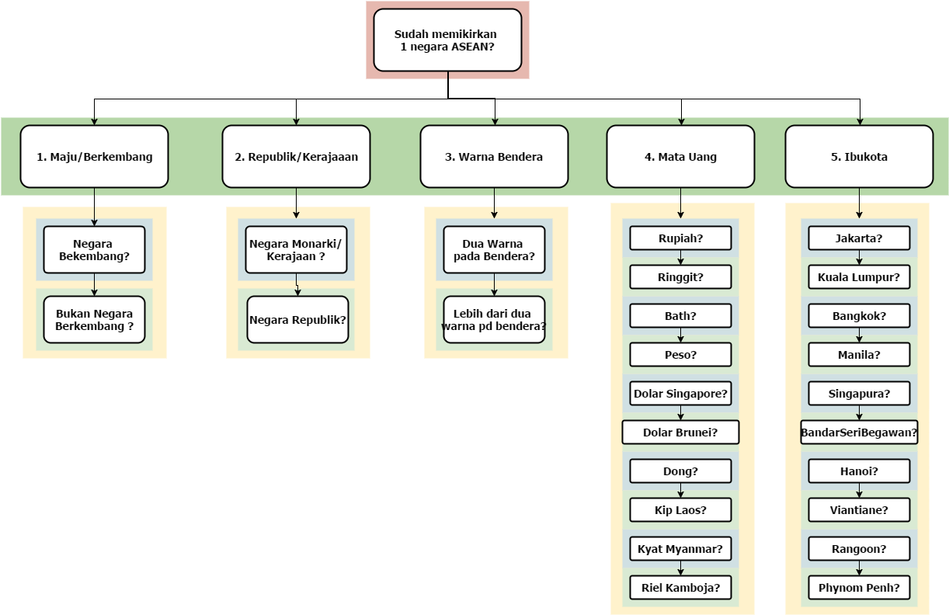

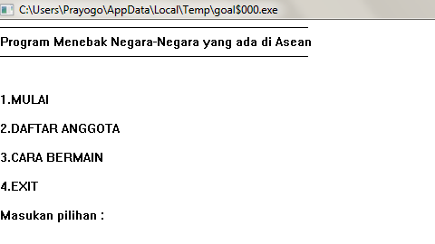

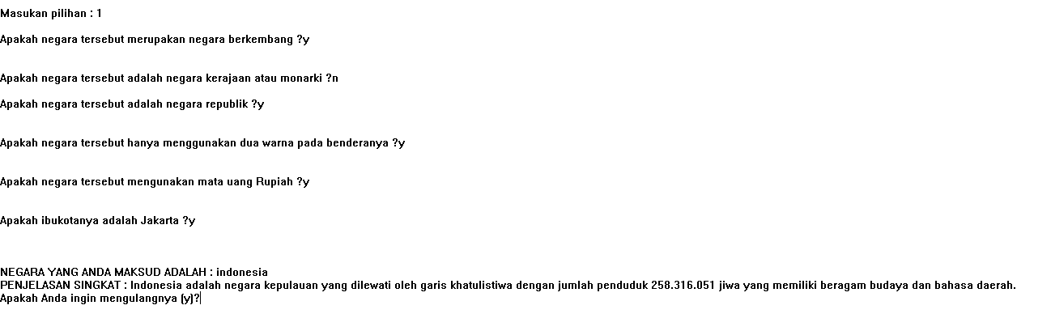

**Gambar 1.1 Bagan Database**

***Alur dan analisis dalam program tebak negara ASEAN adalah***

***kita di suruh memilih salah satu negara, di situ kita di beri penjelasan seperti pertanyaan-pertanyaan, seperti negara yang kita tuju seperti alur gambar di atas yang saya masukan dalam laporan***

Didalam pembuatan game atau permainan ini, untuk memudahkan programmer dalam menganalisa pernyataan-pernyataan maka dibuatkan satu database yang sebelum memainkan permainan, database harus terlebih dahulu di jalankan. Seperti yang terlihat pada gambar diatas, di dalam database, pemrogram mengelompokkan pertanyaan-pertanyaan dari ruang lingkup yang lebih luas ke ruang lingkup yang lebih spesifik. Pertanyaan digolongkan dalam lima pertanyaan sesuai dengan kategorinya masing-masing. Program akan menjalankan pertanyaan yang pertama terlebih dahulu apabila jawaban yang diterima yes, maka program akan langsung menjalankan pertanyaan kedua, namun apabila jawaban yang diterima no, program akan melanjutkan pertanyaan pertama namun bagian yang kedua. Begitu seterusnya. Gambar diatas hanya merupakan gambaran database saja. Adapun algoritma yang digunakan dalam menjalankan program sesuai database diatas.

**BAB IV**

**HASIL DAN PEMBAHASAN**

* 1. **Tabel Kebenaran**

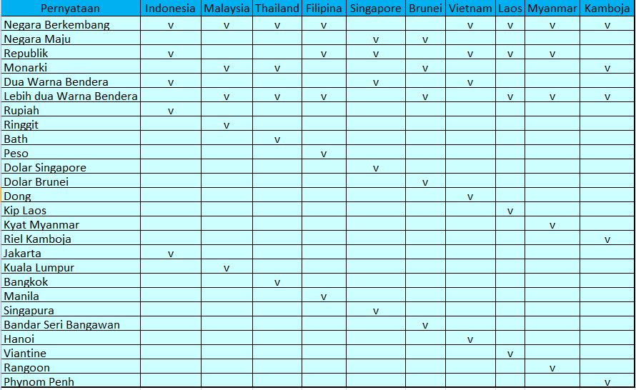

**Tabel 1.1 Tabel Kebenaran**

Sesuai dengan tabel kebenaran diatas, negara-negara tersebut akan memenuhi syarat untuk menjadi jawaban ketika pertanyaan-pertanyaan yang diajukan dijawab dengan benar sesuai kriteria masing-masing negara. Dalam program permainan sederhana ini hanya digunakan lima criteria dari masing-masing Negara tersebut, jika semuanya terpenuhi maka program akan segera mengeksekusi dan menampilkan jawaban yang benar.

* 1. **Analisis Aplikasi**

Tampilan awal mula program adalah menampilkan menu-menu yang ada. Dalam program permainan ini, menu yang disediakan ada empat, mulai, daftar anggota, cara bermain, dan exit. Seperti yang terlihat pada gambar dibawah ini.

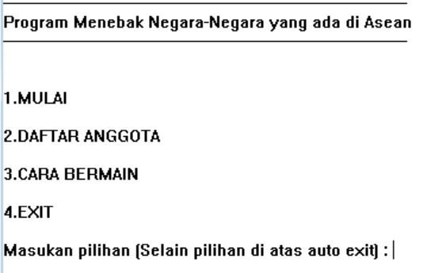

**Gambar 1.2 Tampilan Menu**

Jika user memilih menu nomor 1, maka permainan tebak negara yang ada di ASEAN akan langsung dimulai. Dimana sistem akan menampilkan atau mengajukan pertanyaaan-pertanyaan yang telah disusun oleh programmer.

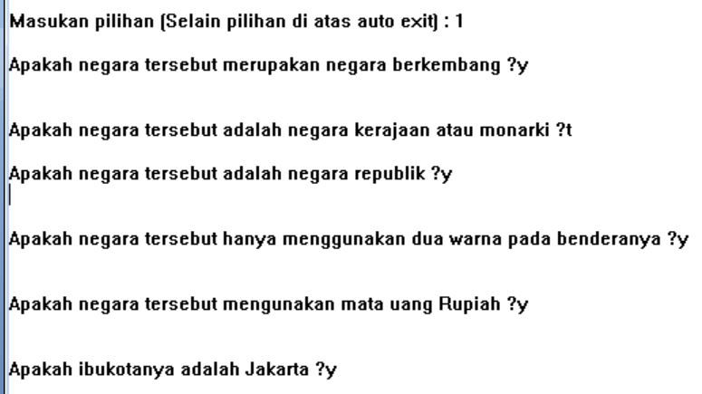

**Gambar 1.3 Tampilan permainan**

***Penjelasan dari gambar 1.3 adalah kita mengetikan angka 1 yang dimana angka1 memulai game tebak negara ASEAN, trus pertanyan-pertanyan di bawahnya adalah pertanyaan untuk memilh negara kita yang kita pilih, contoh di atas adalah kita memilih Negara ASEAN INDONESIA, dengan pertanyan sesuai gambar dia atas.***

User dapat menjawab pertanyaan tersebut sesuai dengan kondisi dan fakta-fakta yang diketahui oleh user tersebut dengan mengetikkan y ketika pertanyaan dirasa benar dan t ketika pertanyaan dirasa salah. Pertanyaan-pertanyaan yang diajukan akan sesuai dengan pertanyaan yang ada di database dan alur nya pun akan sesuai juga dengan tingkat pertanyaan tersebut dari luang lingkup yang lebih luas hingga ruang lingkup yang lebih spesifik. Setelah melewati beberapa pertanyaan yang digolongkan berdasarkan lima tingkatan, maka program akan langsung menebak negara yang dimaksud atau dipikirkan oleh user. Jika pertanyaan-pertanyaan tersebut tidak diisi secara benar berdasarkan fakta yang ada, maka program tidak dapat menemukan negara yang dimaksud dan akan langsung memberitahu user bahwa negara yang dimaksud berdasarkan fakta yang diberikan tidak benar-benar ada. Dan sistem akan memberikan kesempatan untuk mengulang permainan. Seperti yang dapat kita lihat pada gambar dibawah ini.

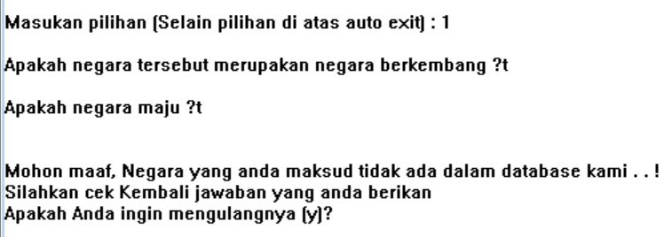

**Gambar 1.4 Tampilan Proses**

***Penjelasan gambar 1.4 adalah ketika pertanyaan dia atas kita pilih tidak, jadinya jawabanya negara yang kita tuju atau kita pilih tidak ada di databases kami karena negara yang di pilih bukan negara maju dan bukan negara berkembang.***

Kembali ke menu awal, jika user memilih menu nomor 2, maka sistem akan menampilkan daftar anggota yang ada seperti yang dilihat pada gambar berikut.

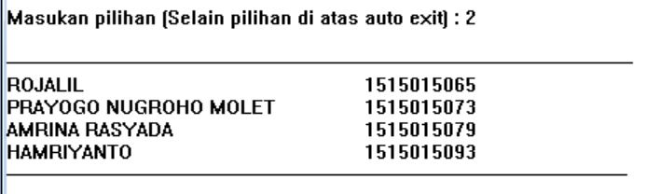

**Gambar 1.5 Tampilan Daftar Anggota**

Jika user memilih menu yang bernonor 3, maka yang akan ditampilkan oleh program adalah cara bermain. Berupa pemberitahuan informasi bagaimana user dapat bermain dalam sistem ini. Seperti yang terlihat pada gambar berikut.



**Gambar 1.6 Tampilan Aturan Bermain**

Setelah itu, jika user memilih menu nomor 4, yaitu exit maka user dapat langsung mengakhiri permainan sehingga perlu untuk menjalankan ulang program kembali untuk memainkannya lagi.

Program tidak akan dapat berjalan ketika inputan yang dimasukkan oleh user tidak sesuai dengan yang ada di dalam program.

**BAB V**

**PENUTUP**

* 1. **Kesimpulan**

**Permainan atau game memang banyak sekali diminati masyarakat Indonesia dalam berbagai kalangan umur. Oleh karenanya, diperlukan game atau permainan yang mampu menambah wawasan dan memperkaya pengetahuan. Permainan yang dibuat berbasis kecerdasan buatan ini diharapkan mampu mengisi waktu luang atau sekedar penghibur dan penambah wawasan khususnya tentang negara-negara ASEAN dan ciri-cirinya.**

* 1. **Saran**

Permainan yang mempunyai aspek pengetahuan dan wawasan, lebih disarankan untuk dimainkan karena dapat memperkaya ilmu dan tentunya dapat menjadi nilai lebih dalam pribadi seseorang.

**DAFTAR PUSTAKA**

Anonim. 2017. Kecerdasan Buatan. <https://id.wikipedia.org/wiki/Kecerdasan_buatan>. 04 Mei 2017. 21.22 WITA

Anonim. 2016. Permainan. <https://id.wikipedia.org/wiki/Permainan>. 04 Mei 2017. 21.34 WITA

**LAMPIRAN**

domains

kata = string

facts

nondeterm pesan(symbol)

nondeterm pertanyaan(integer,string,symbol)

nondeterm jawaban(symbol,string)

nondeterm observation(symbol)

predicates

nondeterm lanjut(symbol,integer)

nondeterm aturan(integer,symbol)

nondeterm begin

nondeterm mulai(integer)

nondeterm awal

nondeterm solusi

nondeterm orang(kata,kata)

nondeterm credit

clauses

orang("Rojalil.","[1515015065]").orang("Amrina.","[1415015062]").

orang("Hamriyanto","[1515015080]").orang("Prayogo","[1415015159]").

credit :- write("==========================="), nl, orang(Y,Z),

write(Y,"\t",Z,"\n------------------------------------------------------"),nl,fail.

credit.

lanjut(Yatidak,Soal) :-

Yatidak=y,write(ya),nl,write(Soal),nl,Soals=Soal+1,Soal<=5,

pertanyaan(Soals,Tanya,Hasil),write(Tanya),readln(Yesno),nl,Yesno=y,

assert(observation(Hasil)),lanjut(Yesno,Soals);

solusi:-

aturan(_,Alasan),

jawaban(Alasan,Jawab),nl,

write("Negara yang anda maksud adalah : "),write(Alasan),nl,

write("Penjelasan : " ), write(Jawab),nl

%retractall(observation(_))

.

solusi:-

write("Mohon maaf, kesalahan KB System"),nl.

awal :-

pertanyaan(0,Tanya,Hasil),write(Tanya),readln(Yesno),Yesno=y,

assert(observation(Hasil)),lanjut(Yesno,0).

mulai(X):-

X=1,awal;

X=2,credit;

X<1,!;

X>3,!.

Yatidak=y,Soal>4,write(Soal),!,solusi.

begin :- write("---------------------------------------------------------------------------------"),nl,

write("Program Menebak Negara-Negara yang ada di Asean"),nl,

nl,nl,write("1.Mulai\n\n2.Credit\n\n3.Exit\n\nMasukan pilihan : "),readint(Pilih),mulai(Pilih).

solusi:-

aturan(_,Alasan),

jawaban(Alasan,Jawab),nl,

write("Negara yang anda maksud adalah : "),write(Alasan),nl,

write("Penjelasan : " ), write(Jawab),nl

%retractall(observation(_))

.

solusi:-

write("Mohon maaf, kesalahan KB System"),nl.

awal :-

pertanyaan(0,Tanya,Hasil),write(Tanya),readln(Yesno),Yesno=y,

assert(observation(Hasil)),lanjut(Yesno,0).

mulai(X):-

X=1,awal;

X=2,credit;

X<1,!;

X>3,!.

**Kartu Konsul**

